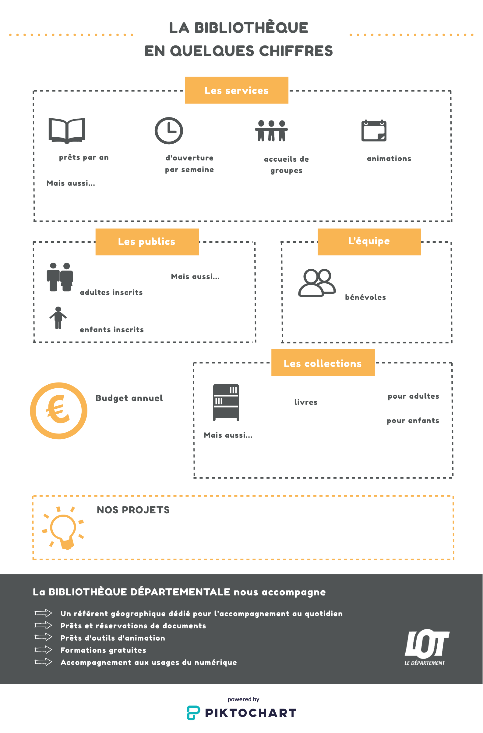

Animations à venir  
Réaménagement Désherbage  
Formations …

Nb d’acquisitions par an Nb de dons  
Des revues Des livres lus

**1 000**

**1 000**

**2 000**

**250**

Dont 2 ayant suivi une formation initiale  
…

**5**

Accès à Internet ….  
Portage à domicile ….

La crèche  
L’EHPAD  
L’association…

**Logo**

**25**

**36**

**12**

**12**

**5h**

**1 500**